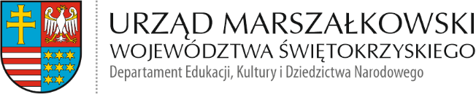
EKD-I.615.44.2025 | Kielce, 25.06.2025 r.

Pani
Agnieszka Kołacz - Sarnowska
Dyrektor Gabinetu Marszałka Województwa

Szanowna Pani Dyrektor,
Uprzejmie proszę o zamieszczenie w dn. 26 czerwca 2025 roku na stronie internetowej Urzędu Marszałkowskiego Województwa Świętokrzyskiego (zakładka „Konkursy”) komunikatu o następującej treści:
Oferta złożona w ramach trybu pozakonkursowego przez Fundację im. Mikołaja z Radomia
Publikowana oferta złożona przez Fundację im. Mikołaja z Radomia pn. XXXI Międzynarodowy Festiwal Muzyki Organowej i Kameralnej Jędrzejów 2025, która poddawana jest konsultacji społecznej w ramach trybu pozakonkursowego. Uwagi należy zgłaszać
w terminie 7 dni od dnia publikacji (do 3 lipca 2025 roku) pisemnie, faxem lub pocztą elektroniczną na adres: Departament Edukacji, Kultury i Dziedzictwa Narodowego Urzędu Marszałkowskiego Województwa Świętokrzyskiego Al. IX Wieków Kielc 3, 25-516 Kielce fax : 41 395 16 79, email: sekretariat.EKD@sejmik.kielce.pl

Z poważaniem,
Janusz Knap
Dyrektor
Departamentu Edukacji, Kultury i Dziedzictwa Narodowego
/dokument podpisany elektronicznie/

